元智大學 管理學院管理碩士在職專班
（Executive Master of Business Administration Program）
高階領導學程 必修科目表
（102學年度入學新生適用）
102.04.17一○一學年度第五次教務會議通過
103.04.09 一○二學年度第六次教務會議修訂通過
學年  學期  科目 | 模組別 | 第一學年
學年  學期  科目 | 模組別 | 上 | 下
必  修  科  目  （24） | 環境分析模組  (8) | 成本與績效 (Cost and Performance)  GM794 (2)
必  修  科  目  （24） | 環境分析模組  (8) | 當代經濟議題(Modern Economics Issue)  GM795 (2)
必  修  科  目  （24） | 環境分析模組  (8) | 資金配置與募集  (Capital Raising and Allocation)  GM796 (2)
必  修  科  目  （24） | 環境分析模組  (8) | 風險與報酬(Risk and Return)  GM797 (2)
必  修  科  目  （24） | 策略建立模組  (8) | 品牌與通路(Brand and Channel)  GM798 (2) | 企業併購與價值  (Mergers , Acquisitions and Corporate Value)  GM801 (1)
必  修  科  目  （24） | 策略建立模組  (8) | 服務行銷(Service Marketing)  GM799 (1) | 國際競爭策略  (International Competitive Strategy)  GM802 (2)
必  修  科  目  （24） | 策略建立模組  (8) | 創新與智慧財產權  (Innovation and Intellectual Property Rights)  GM800 (1) | 企業問題診斷  (Diagnosis of Business Problems)  GM803 (1)
必  修  科  目  （24） | 領導卓越模組  (8) | 企業倫理與公司治理  (Business Ethics and Corporate Governance)  GM804 (1) | 領導變革與創新  (Leading Change and Innovation)  GM806 (1)
必  修  科  目  （24） | 領導卓越模組  (8) | 團隊與組織管理  (Team Building and Organization Management)  GM805 (2) | 跨文化領導  (Cross-Cultural Leadership and Management)  GM807 (1)
必  修  科  目  （24） | 領導卓越模組  (8) |  | 領導才能發展  (Leadership Competency Development)  GM808 (1)
必  修  科  目  （24） | 領導卓越模組  (8) |  | 人才培育與文化傳承  (Training for Talented Employee and Culture Inheritance)  GM809 (2)
學期學分小計 |  | 15 | 9
備註 | - 最低畢業計24個必修學分，另加論文一篇。  - 研究生應於申請碩士論文口試之前一學期選定碩士論文指導教授，並於該學期開學後一週內完成登錄程序，且應依規定完成論文口試。  - 更換指導教授需填寫「更換論文指導教授申請表」(附件一)，並提出原論文指導教授與新的指導教授之同意書，經主任同意後變更。更換論文指導教授以一次為限，且論文指導教授之更換與論文口試不得為同一學期，未依規定逕自更換指導教授時，其學位考試成績不予承認。  - 本規定如有未盡事宜，依相關法規辦理。
元智大學 管理學院管理碩士在職專班
（Executive Master of Business Administration Program）
專業經理學程 必修科目表
（102學年度入學新生適用）
102.04.17一○一學年度第五次教務會議通過
103.04.09 一○二學年度第六次教務會議修訂通過
學年  學期  科目 | 第一學年 |  | 第二學年
學年  學期  科目 | 上 | 下 | 上 | 下
必  修  科  目  （15） | 組織行為與領導(Organization Behavior and Leadership )  GM701  (3) | 財務管理  (Financial Management)  GM503  (3) | 策略管理  (Strategic Management)  GM648  （3）
必  修  科  目  （15） | 行銷管理  (Marketing Management)  GM511  (3) | 作業管理  (Operations Management)  GM735  (3)
學期學分小計 | 6 | 6 | 3 | 0
備  註 | 1.最低畢業計 36 學分，另加論文一篇。  2.本學程修習之科目包括：  (1)必修科目：共15學分。  (2)選修科目：共21學分。  3. 須先修過「組織行為與領導」、「行銷管理」、「財務管理」後，才能修讀「策略管理」。  4.研究生應於申請碩士論文口試之前一學期選定碩士論文指導教授，並於該學期開學後一週內完成登錄程序，且應依規定完成論文口試。  5.申請一年半提前畢業同學需於入學時抵免學分達三分之一(12學分)以上方可申請。  6.更換指導教授需填寫「更換論文指導教授申請表」(附件一)，並提出原論文指導教授與新的指導教授之同意書，經主任同意後變更。更換論文指導教授以一次為限，且論文指導教授之更換與論文口試不得為同一學期，未依規定逕自更換指導教授時，其學位考試成績不予承認。  7.本規定如有未盡事宜，依相關法規辦理。

元智大學 管理學院管理碩士在職專班
（Executive Master of Business Administration Program）
專業經理學程 選修科目表
（102學年度入學新生適用）
102.04.17一○一學年度第五次教務會議通過
103.04.09 一○二學年度第六次教務會議修訂通過
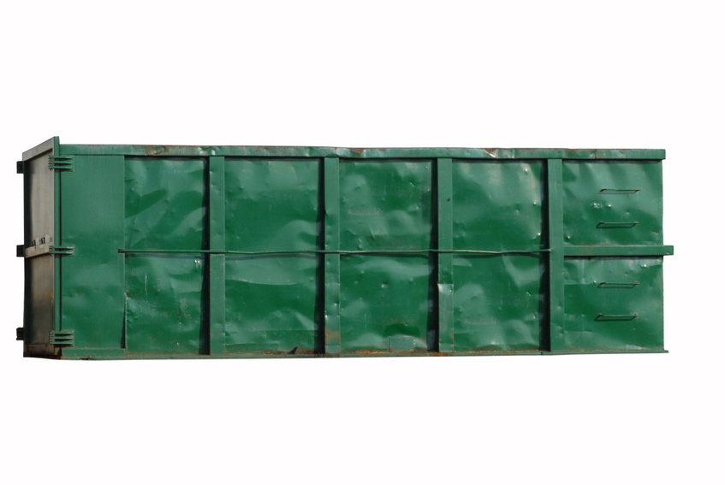選修科目
課號 | 中文課名 | 英文課名 | 學分數
GM518 | 國際企業管理 | International Business Management | 3
GM526 | 專案管理 | Project Management | 3
GM528 | 企業研究方法 | Business Research Method | 3
GM570 | 財務報表分析 | Financial Statement Analysis | 3
GM575 | 全球產業分析 | Global Industrial Analysis | 3
GM585 | 海外研習 | Overseas Studies | 3
GM588 | 管理會計 | Managerial Accounting | 3
GM591 | 衍生性金融商品 | Derivative Securities | 3
GM603 | 全面品質管理 | Total Quality Management | 3
GM611 | 消費者行為 | Consumer Behavior | 3
GM619 | 國際行銷管理 | International Marketing Management | 3
GM634 | 人力資源管理 | Human resource Management | 3
GM646 | 公共組織與管理 | Public Organization and Management | 3
GM658 | 行銷研究 | Marketing Research | 3
GM662 | 管理經濟學 | Managerial Economics | 3
GM672 | 顧客關係管理 | Customer Relationship Management | 3
GM673 | 投資管理 | Investments Management | 3
GM679 | 財務會計與資本市場 | Financial Accounting and Capital Markets | 3
GM687 | 企業倫理 | Business Ethics | 3
GM699 | 金融風險管理 | Financial Risk Management | 3
GM709 | 管理統計 | Managerial Statistics | 3
GM714 | 策略聯盟 | Strategic Alliance | 3
GM715 | 服務行銷與管理 | Service Marketing and Management | 3
GM719 | 創新與技術管理 | Innovation and Technology Management | 3
GM720 | 智慧財產權管理 | Intellectual Property Right Management | 3
GM725 | 企業e化管理 | E-Business Management | 3
GM727 | 企業併購與價值評估 | Mergers, Acquisitions, and Business Valuation | 3
GM730 | 管理論壇(一) | Forum on Management(I) | 3
GM731 | 管理論壇(二) | Forum on Management (II) | 3
GM732 | 公司治理 | Corporate Governance | 3
GM733 | 團隊建立與管理 | Team Building and Management | 3
GM736 | 會計資訊報導與應用 | Reporting and Application of Accounting Information | 3
GM737 | 健康體適能促進與管理 | Improvement and management in the health fitness | 3
GM738 | 零售管理 | Retailing Management | 3
GM739 | 銷售人員管理 | Sales Force Management | 3
GM740 | 領導變革 | Leading Change | 3
自由選修：包括管理學院各碩士班修業規定所列科目

